

**Universidad Nororiental Privada "Gran Mariscal de Ayacucho"**

**Facultad: Ingeniería En Informática y Sistemas.**

**Materia: Programacion ||**

**Sección: 3D1**

# **Ejercicio Tercer corte**



**Planteamiento:**

Ciudad Guayana 10/12/2021

Profesor:

Thays Parra.

# **Diners Bank**

Bachilleres:

Jamal souki

C.I: 31.522.107

Keysha Montes de Oca. C.I: 30.648.421.

El Banco Diners Bank, desea automatizar todas sus operaciones bancarias. Por tal razón los ha contratado, con la finalidad de diseñar una estructura de datos en C++ que permita manejar de una manera fácil y eficiente todas sus operaciones considerando los siguientes requerimientos:

1. El banco maneja básicamente tres (03) tipos de cuenta (aunque su modelo deberá permitir el ingreso de muchos más): Cuentas de Ahorro, Corriente y de Activos Líquidos, además por cada una de ellas deberá llevarse la tasa de rendimiento correspondiente.
2. Por cada cliente se deberá conocer: Nro. de la Cuenta, Tipo de Cuenta, Nombre, Dirección, Teléfono, Saldo en la Cuenta, Cédula de Identidad, etc.
3. Deberá existir un registro de todas las transacciones realizadas por el banco: Código de la transacción, Fecha de la misma, Número de cuenta involucrada Monto en Bolívares y el número de la caja donde fue realizada.

Con el modelo diseñado, programar lo siguiente:

1. Obtener todos los clientes con Cuenta Corriente
2. Mostrar todas las transacciones que involucran a una cuenta de ahorros dada por el usuario desde una fecha hasta otra.

Mostrar las transacciones de Cobro y de depósito de una caja dada por el usuario.

**Algoritmo General de la solución: (Jam)**

**Código de fuente comentado: (Jam- Keysha desde una fecha a otra cuenta corriente)**

**Tabla de Variables usadas: (keysha)**

|  |  |  |
| --- | --- | --- |
| **Variable usada:** | **Tipo:** | **Función:** |
| **Num_CuentaC;** | **Int** | **Registra el número de cuenta corriente**  **Automáticamente según se valla registrando.** |
| **Num_Cliente** | **Int** | **Registra el número de cliente automáticamente según se valla registrando.** |
| **Num_CuentaA** | **Int** | **Registra el número de cuenta de ahorros automáticamente según se valla registrando.** |
| **Num_CuentaAL** | **Int** | **Registra el número de activos líquidos automáticamente según se valla registrando.** |
| **SaldoC** | **Float** | **Almacena el monto de bs en la cuenta corriente.** |
| **SaldoA** | **Float** | **Almacena el monto de bs en los ahorros.** |
| **SaldoAL** | **Float** | **Almacena el monto de bs en los activos líquidos.** |
| **Teléfono** | **Char** | **Guarda el teléfono del usuario según se va registrando.** |
| **Cedula** | **Char** | **Guarda la cedula del usuario según se va registrando.** |
| **Dirección** | **Char** | **Guarda la dirección del usuario según se va registrando.** |
| **Num_Transaccion** | **Int** | **Guarda el de la transacción realizada por usuario.** |
| **Monto** | **float** | **Ingresa el valor para la transacción del usuario.** |
| **Saldo** | **float** | **Es la cantidad de dinero activa en la cuenta.** |
| **Dia** | **Int** | **Registra el dia de la actividad realizada.** |
| **Mes** | **int;** | **Registra el mes de la actividad realizada.** |
| **Ano** | **Int** | **Registra el año de la actividad realizada.** |
| **diaI** | **Int** | **Es el inicio del día para la búsqueda de las transacciones según se desee buscar.** |
| **mesI** | **Int** | **Es el inicio del mes para la búsqueda de las transacciones según se desee buscar.** |
| **anoI** | **Int** | **Es el inicio del año de búsqueda de las transacciones según se desee buscar.** |
| **DiaF** | **Int** | **Es el dia final de búsqueda de las transacciones según se desee buscar.** |
| **mesF** | **Int** | **Es el mes final de búsqueda de las transacciones según se desee buscar.** |
| **anoF** | **Int** | **Es el año final de búsqueda de las transacciones según se desee buscar.** |
| **Caja usada** | **Int** | **Registr la caja donde se hace la transacción.** |
| **Actividad** | **Int** | **Se encarga de alamcenar el tio de transacción dada por el usuario.** |
| **Tipo de cuenta** | **Int** | **Es la opción de cualquiera de las 3 cuentas a usar que tenga activa el usuario.** |
| **Número de cuenta** | **Int** | **Es el orden de las cuentaws según el banco las va habilitando.** |
| **Nombre** | **Char** | **Guarda el nombre del usuario de la cuenta según lo registrado.** |
| **línea** | **Int** | **Determina donde el programa muestra el mensaje.** |
| **Numero_clientes** | **Int** | **Lleva el orden de la cantidad de clientes que hay.** |
| **Numero_cuentas** | **Int** | **Lleva el orden de la cantidad de cuentas que hay.** |
| **Numero_transacciones** | **Int** | **Lleva el orden de la cantidad de transacciones que hay.** |
| **SoN** | **Char** | **Almacena la respuesta del usuario si es S/N** |

**Explicación de la estructura de datos: (Jam)**

**Capturas de pantalla: (Keysha)**

**Menu inicial**

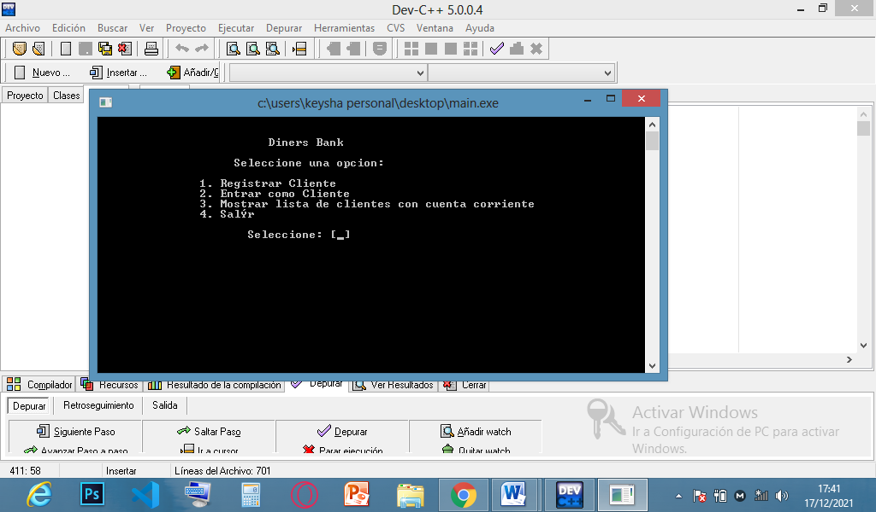

**Registro de datos**

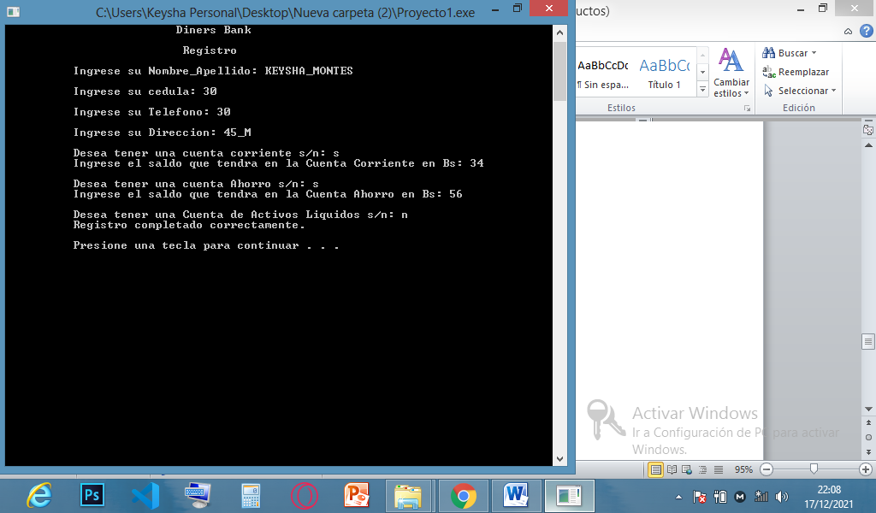

**Ingreso erróneo**

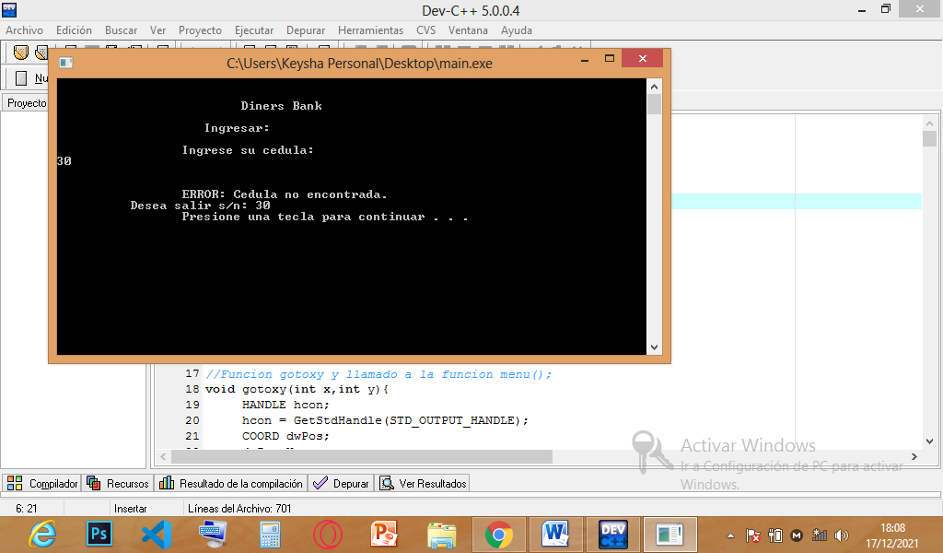

**Ingreso como cliente:**

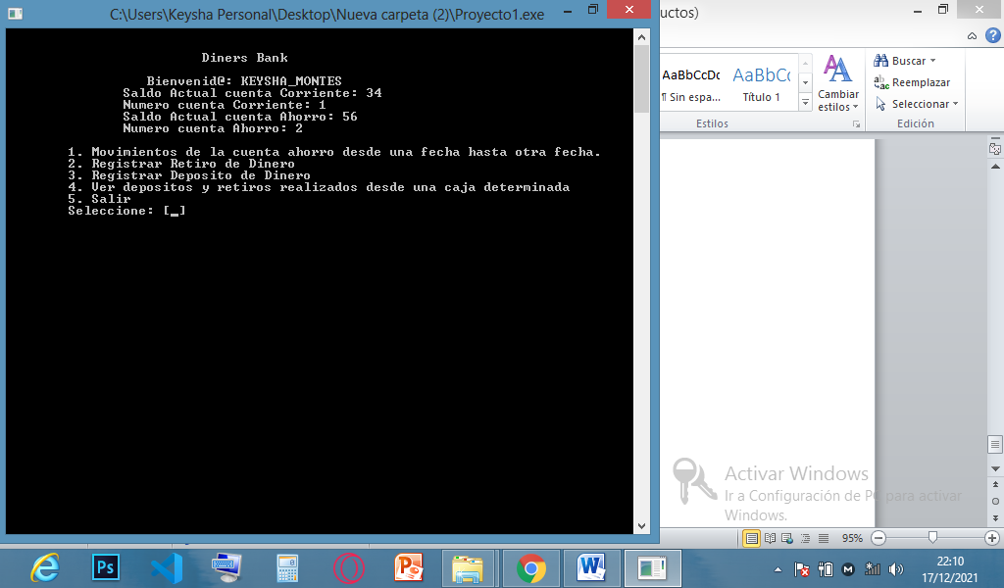

**Listado cuentas corriente**

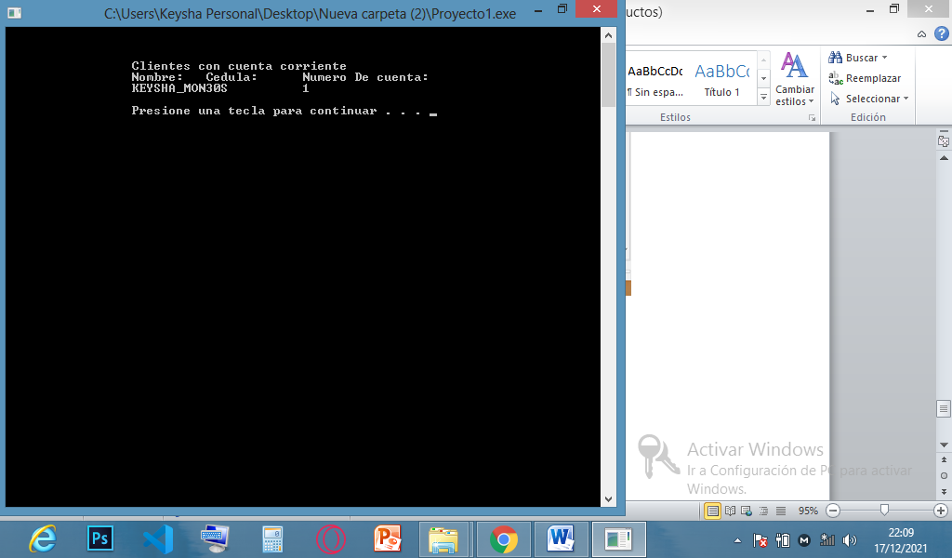

**Movimientos cuenta ahorro de una fecha a otra**

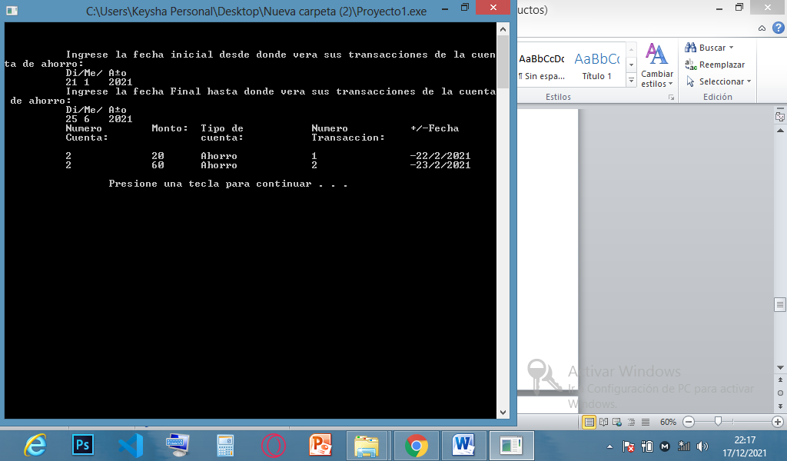

**Registro de retiro**

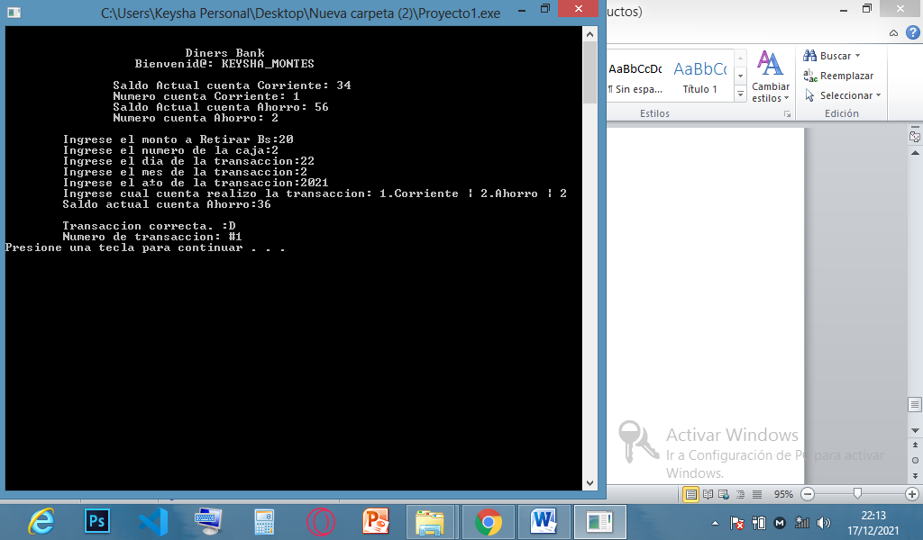

**Registrar deposito**

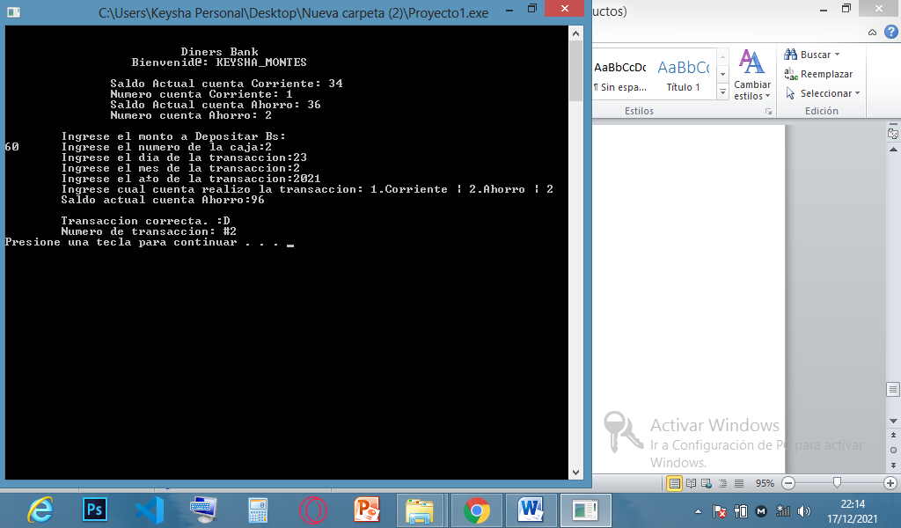

**Ver depósitos y retiros de una caja determinada**

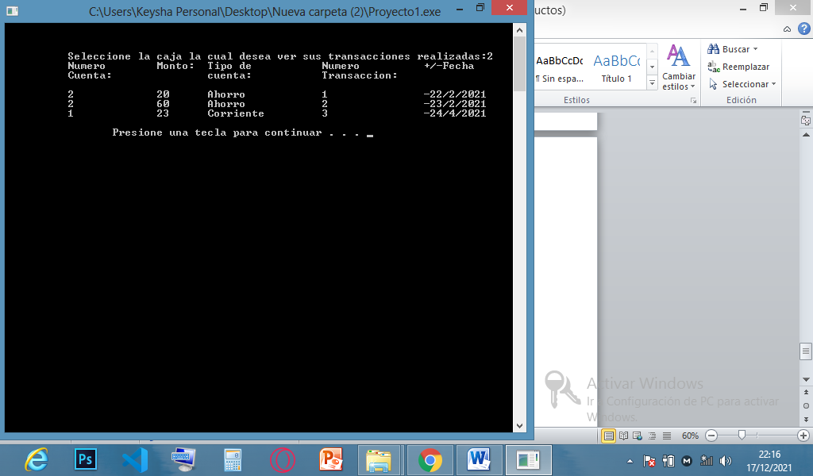

**Error de registro de fechas al no poseer cuenta ahorro**

